Volkswagen blev det bedst sælgende bilmærke i Danmark 2019

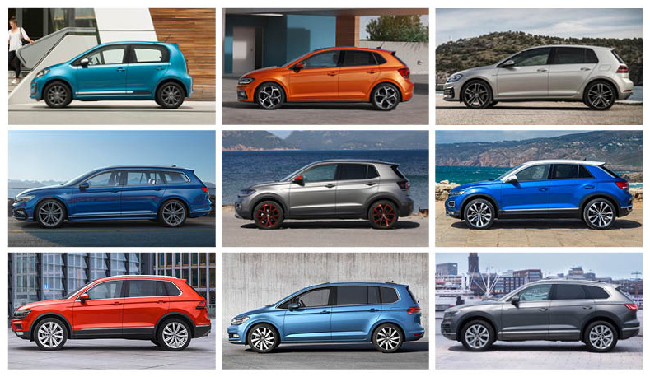

Volkswagen kan se tilbage på et fantastisk år, hvor det for niende år i træk blev danskernes mest foretrukne bilmærke. Et bredt modelprogram, en stærk offensiv i SUV-segmentet og attraktive finansierings- og leasingprodukter cementerede Volkswagens position i toppen af bilsalget for 2019.

Bilsalget i Danmark satte igen ny rekord med i alt 225.594* solgte personbiler i 2019, og med et samlet salg på 31.107 biler og en markedsandel på 13,8 % forsvarede Volkswagen positionen som det mest solgte bilmærke i Danmark. Det er en succes, der hviler på et bredt fundament, da Volkswagen har seks modeller på Top 20.

”Vi kan se tilbage på et fantastisk år, hvor vi har oplevet stor interesse for alle Volkswagens modeller. Danskerne har taget godt imod T-Cross, der blev lanceret i foråret, og sammen med T-Roc og Tiguan står Volkswagen stærkt i det boomende SUV og crossover-segment. Udover det flotte salg af biler kan vi også se tilbage på en succesfuld pre-booking af den kommende ID.3, der vidner om, at bilkøberne er klar til en ny tids elbil fra Volkswagen. 2019 blev også et år, hvor vi havde fokus på digitalisering i både salg og service, og sammen med de øvrige tiltag har det løftet kundetilfredsheden til nye højder.” fortæller Mads Lauvring, direktør for Volkswagen Personvogne

Selvom Volkswagen kan se tilbage på 2019 med stor tilfredshed, kunne mærket dog notere sig en lille tilbagegang i forhold til året før, hvilket bl.a. skyldtes, at en vigtig volumenmodel som Passat var ude af markedet i to måneder i forbindelse med modelskiftet. En opdateret Passat med nye online infotainmentsystemer, nye assistentsystemer og optimerede diesel- og plug-in-hybrid-drivlinjer blev introduceret i efteråret 2019, og modellen endte for femte år i træk med at blive den bedst sælgende bil i sit segment med i alt 3.778 biler.

Volkswagen har de seneste år introduceret en række helt nye modeller for at imødekomme bilkøbernes stigende efterspørgsel efter SUV og crossover modeller. I 2018 debuterede Volkswagen i klassen for kompakte crossovermodeller med introduktionen af den sportslige T-Roc, som danskerne har taget til sig i en grad, så den med et salg på 3.047 og en markedsandel på 14,1 % kunne køre ud af 2019 som den mest solgte i sin klasse. I april 2019 kørte Volkswagen for første gang ind i den lille SUV-klasse med introduktionen af T-Cross, der endte med et samlet salg på 2.444 og blev den tredje mest solgte i klassen. Kigger man kun på perioden fra introduktionen i april til årsskiftet, ender T-Cross som den mest solgte i sit segment. Tiguan II, der blev introduceret i 2017, havde et nyt rekordår med 2.674 solgte og en markedsandel på 20,1 % og landede på førstepladsen i sin klasse. Volkswagen største SUV, Touareg, oplevede fremgang i 2019, hvor den endte på en flot placering som den tredje mest solgte i segmentet for premium SUV’er.

Klassiske Volkswagen-modeller som up!, Polo og Golf havde alle et godt 2019. Golf VII bliver til marts afløst af en ny Golf VIII, men den slutter af med maner ved at blive den næstmest solgte i klassen med et salg på 4.573 biler. Golf VII opnåede desuden at blive kåret til Årets Brugtbil 2019 af de danske motorjournalister.
Polo landede på en flot tredjeplads i minibilsklassen med 6.027 solgte, men zoomer man ind på salget af de forskellige varianter af Polo, imponerer den 200 hk stærke GTI-version med et salg på 1.013 styk, hvilket gør Polo GTI til den mest solgte GTI-bil i Danmark. MPV-segmentet er under pres, men Touran er stadigvæk populær hos danskerne og holder sig på toppen med et samlet salg på 3.054 styk og en markedsandel i klassen på hele 51 %.

Mads Lauvring ser frem til et nyt år, hvor kalenderen igen er fyldt med spændende nyheder fra Volkswagen: ”Vi har store forventninger til 2020, der tegner til at blive et skelsættende år, hvor vi både skal introducere 8. generation af den ikoniske Golf og tage hul på en ny epoke med ID.3 elbilen, der senere på året følges op med en ID. SUV. Lige om hjørnet venter introduktionen af e-up!, der gør e-mobilitet mere tilgængelig end nogensinde før. 2020 kommer også til at byde på en faceliftet Tiguan, en T-Roc Cabriolet og lanceringen af vores nye mobilitetsprodukt Volkswagen Go, der tilbyder vores kunder korttidsleje og derved stor fleksibilitet på en række af Volkswagens modeller. Det er et tiltag, der vil gøre Volkswagen endnu mere tilgængelig.”

*Kilde for salgstal: De Danske Bilimportører, statistik over personbilssalget i 2019.

